**SZÉCHENYI ISTVÁN EGYETEM**

**GÉPÉSZMÉRNÖKI, INFORMATIKAI ÉS VILLAMOSMÉRNÖKI KAR**

**MATEMATIKA ÉS SZÁMÍTÁSTUDOMÁNY TANSZÉK**



**FÉLÉVES FELADAT**

**Kanapé**

**Horváth Olivér, Horváth Csaba**

Programtervező Informatikus BSc

**Győr, 2025**

**TARTALOMJEGYZÉK**

1. Bevezetés 3

2. Tervezési Dokumentáció 4

2.1. Fejlesztő környezet specifikációja 4

2.2. Osztálydiagram 4

2.3. Osztályleírások 5

2.4. Speciális algoritmusok 5

3. Felhasználói dokumentáció 6

3.1. Programrendszer telepítése: 6

3.2. A futtatási környezet 6

3.3. Paramétekre vonatkozó megkötések 6

3.4. Szolgáltatások 6

3.5. Tesztalkalmazási példák (a konkrét feladattól függően)???? 7

4. Irodalomjegyzék 7

5. Melléklet 8

# Bevezetés

A beadandó feladat célja egy olyan program elkészítése volt, amely lehetővé teszi a felhasználó számára, hogy saját igényei szerint kanapét tervezzen.

A program könnyen kezelhető, és nem igényel előzetes szaktudást. A felhasználó egyszerűen beállítja a kívánt paramétereket, és a program automatikusan elkészíti a kanapét. A jelenlegi verzió csak kétdimenziós megjelenítést használ, és a testre szabási lehetőségek a főbb paraméterekre korlátozódnak. A kanapék mentése vagy exportálása lehetséges.

A feladat nem igényel matematikai háttérismereteket, a fejlesztés középpontjában az objektumorientált programozás alapelveinek alkalmazása áll. A program szerkezete jól tagolt, az egyes osztályok és metódusok világos, önálló feladatköröket látnak el, ezáltal a kód áttekinthető és könnyen bővíthető marad.

# Tervezési Dokumentáció

## Fejlesztő környezet specifikációja

* Alapszoftver környezet:
* A fejlesztéshez használt operációs rendszer: Windows 11 64-bit
* Fejlesztőrendszer:
* Fejlesztőkörnyezet: IntelliJ IDEA Community Edition
* Gyártó: Jetbrains
* Verzió: 2025.1
* Programozási nyelv:
* Java 17

## Osztálydiagram

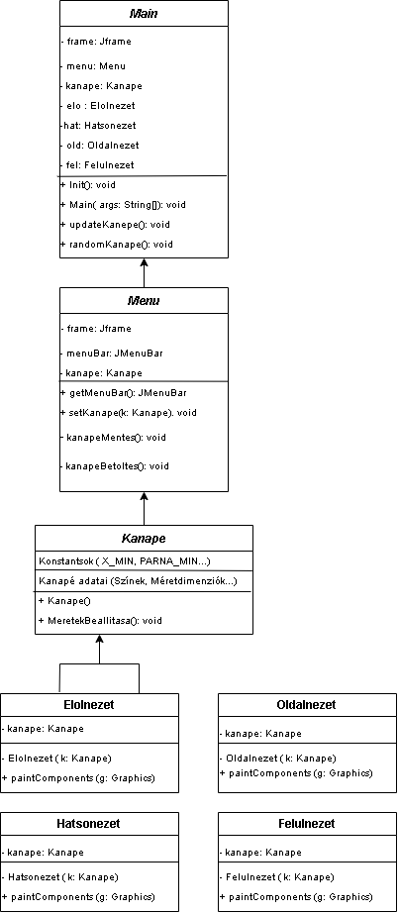

## Osztályleírások

* A „Main” osztály tartalmazza a fő alkalmazáslogikát és a nézeteket
* A „Menu” kezeli a felhasználói felületet és a beállításokat
* A „Kanape” tárolja a kanapé adatait és méreteit
* A néző osztályok (Elolnezet, Oldalnezet, Hatsonezet, Felulnezet) felelősek a megjelenítésért

## Speciális algoritmusok

**LÁBAK BESZÚRÁSA ELÖLNÉZET ESETÉN:**

behúzás ← 50

rész ← (háttámla szélesség – láb szélesség – behúzás) / (lábak száma – 1)

**for** i ← 0, lábak száma – 1

x ← *kanapeXPozíciója* + (i × rész) + (behúzás / 2)

y ← *kanapeYPozíciója* + háttámla magasság

/* Az adott láb kirajzolása az x és y értékekkel*/

**PÁRNÁK BESZÚRÁSA ELÖLNÉZET ESETÉN:**

**for** i ← 0, párnákSzáma – 1

x ← kanapeXPozíciója + (párna szélesség × i)

y ← kanapeYPozíciója + háttámla magasság – párna magasság – alsó támasz magasság

/* Az adott párna kirajzolása az x és y értékekkel */

# Felhasználói dokumentáció

## Programrendszer telepítése:

A programrendszer telepítése

## A futtatási környezet

A *futtatási környezet:* könyvtárszerkezet, a program és adatfájlok neve és funkciója,

esetlegesen a rendszer által használt/elvárt tipikus fájlnevek, kiterjesztések. A programrendszer indítása. Törekedjünk arra, hogy a program az oktatásra használt kabinet

számítógépein is *futtatható legyen* (a használt fejlesztőrendszerből vagy parancsablak

ból).

## Paramétekre vonatkozó megkötések

* A kanapé szélessége 300 és 550 közötti értéket tud felvenni
* A párnák száma 1 és 5 között tetszőlegesen választható
* A lábak száma szabadon megadható 2 és 6 között

## Szolgáltatások

A program az alábbi szolgáltatásokat nyújtja:

* **Generálás:** A program létrehoz egy véletlenszerű kanapét
* **Beállítások megnyitása:** A felhasználó itt tudja kiválasztani a kanapé tetszőleges paramétereit (*méret, kanapé részeinek színei, párnák száma, lábak száma*)

**A képen szöveg, képernyőkép, képernyő, szoftver látható

Előfordulhat, hogy az AI által létrehozott tartalom helytelen.**

* **Mentés:** Az aktuális kanapé objektum fájlba kimentése

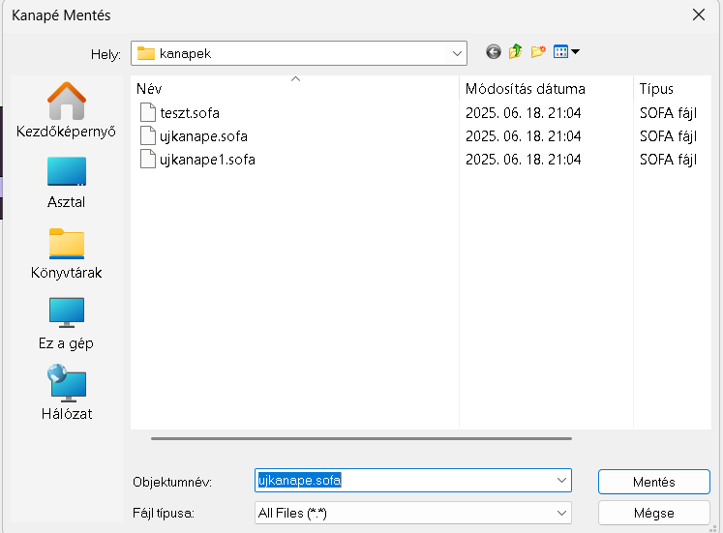

* **Betöltés:** Egy tetszőleges kanapé fájlból megnyitása

## Tesztalkalmazási példák (a konkrét feladattól függően)????

ide fogalmam sincs mit kell

1. Irodalomjegyzék

* Angster E: Objektumorientált tervezés és programozás, Java, 1 és 2 kötet. KÖR Bt., ISBN 963 00 6263 Ö, 2002
* GeeksforGeeks: Algoritmusok, adatstruktúrák és programozási útmutatók. <https://www.geeksforgeeks.org>
* StackOverflow: Programozási kérdések és válaszok közösségi fóruma. <https://stackoverflow.com>
* diagrams.net: Online diagramkészítő eszköz. <https://www.diagrams.net>

# Melléklet

melléklet tartalmazza a teljes forrásprogram-lista saját fejlesztésű részét.